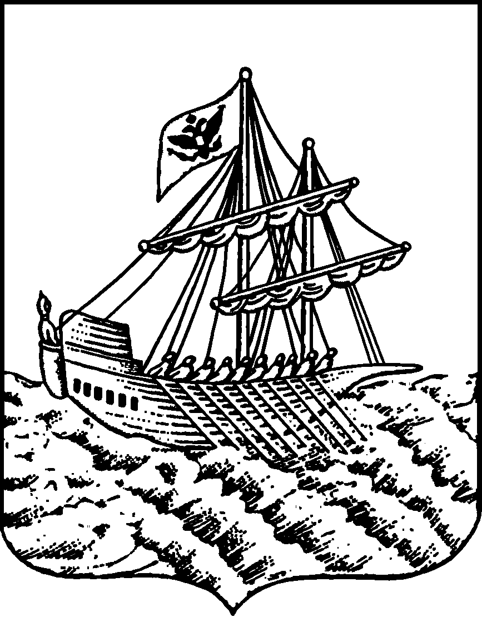
АДМИНИСТРАЦИЯ ГОРОДА КОСТРОМЫ
ПОСТАНОВЛЕНИЕ
№
Об утверждении изменений в документацию по планировке территории, ограниченной улицами Комсомольской, 1 Мая, юго-восточной границей земельного участка с кадастровым номером 44:27:040116:7, урезом реки Волги
В соответствии со статьями 42, 45 и 46 Градостроительного кодекса Российской Федерации, постановлением Правительства Российской Федерации от 27 июля 2017 года № 887 «Об утверждении Правил подготовки и утверждения проекта планировки территории в отношении территорий исторических поселений Федерального значения», Генеральным планом города Костромы, утвержденным решением Думы города Костромы от 18 декабря 2018 года № 212, Правилами землепользования и застройки города Костромы, утвержденными постановлением Администрации города Костромы от 28 июня 2021 года № 1300, Порядком организации и проведения публичных слушаний, общественных обсуждений по проектам муниципальных правовых актов города Костромы в сфере градостроительной деятельности, утвержденным решением Думы города Костромы от 26 апреля 2018 года № 64, учитывая протокол общественных обсуждений по проекту, предусматривающему внесение изменений в проект планировки территории, заключение о результатах общественных обсуждений, письмо Министерства культуры Российской Федерации, руководствуясь статьями 42, 44, частью 1 статьи 57 Устава города Костромы,
ПОСТАНОВЛЯЮ:
1. Утвердить изменения в документацию по планировке территории, ограниченной улицами Комсомольской, 1 Мая, юго-восточной границей земельного участка с кадастровым номером 44:27:040116:7, урезом реки Волги, в виде проекта планировки территории.
2. Настоящее постановление подлежит официальному опубликованию в течение семи дней со дня его принятия и размещению на официальном сайте Администрации города Костромы в информационно-телекоммуникационной сети «Интернет».

Глава Администрации города Костромы А. В. Смирнов

